合肥师范学院实验报告
学号：1610411010 姓名：赵永远
课程名称：高级语言程序设计 院（系）：计算机学院 专业/年级： 2016级计算机科学与技术

实验三 ——循环结构程序设计
- 实验目的
- 熟练使用for、while和do-while语句实现循环程序设计。
- 熟练掌握嵌套循环程序设计。

- 实验内容
在认真阅读教材及实验指导书的基础上，完成以下实验内容。

- 编程题：
计算1+2+…+n的值，n为正整数，由用户输入。
请分别使用for语句、while语句、do…while语句编程，在下方空白处填写正确的程序段，粘贴实验运行结果，并将正确的程序保存于文件ex3_1_for.c、ex3_1_while.c和ex3_1_dowhile.c中。
程序段1（for语句）：
#include<stdio.h>
int main (void)
{
int i, n,sum=0;

printf("请输入整数n：");
scanf ("%d",&n);

for(i=1;i<=n;i++)
sum = sum+i;

printf("%d",sum);

return 0;
}

实验运行结果：
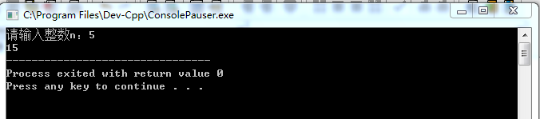
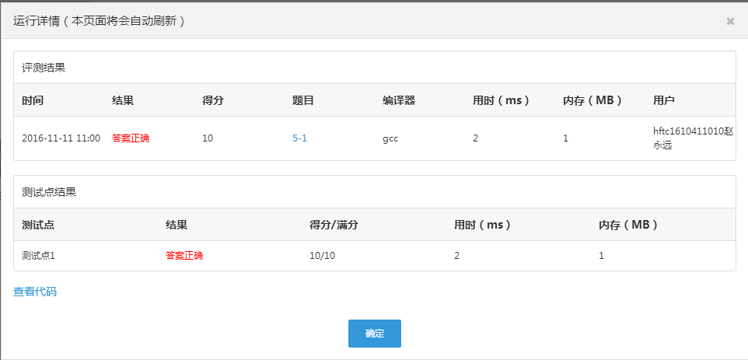
程序段2（while语句）：
#include<stdio.h>
int main (void)
{
int i=0, n,sum=0;

printf("请输入整数n：");
scanf ("%d",&n);

while (i<=n)
{
sum = sum+i;
i++;
}
printf("%d",sum);

return 0;
}

实验运行结果：
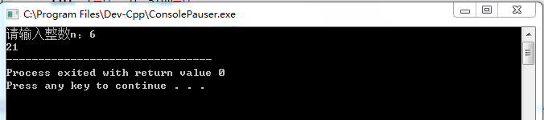

程序段3（do…while语句）：
#include<stdio.h>
int main (void)
{
int i=0, n,sum=0;

printf("请输入整数n：");
scanf ("%d",&n);

do
{
sum = sum+i;
i++;
}
while (i<=n);
printf("%d",sum);

return 0;
}

实验运行结果：
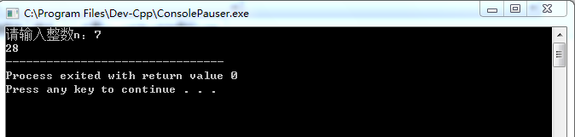

- 编程题：
（实验指导书第43页第二大题第（2）小题）求最小值：输入一个正整数n，再输入n个整数，输出其中最小值。
请在下方空白处填写正确的程序段，粘贴实验运行结果，并将正确的程序保存于文件ex3_2.c中。
程序段：
#include<stdio.h>
int main (void)
{
int n,i,num,min;
scanf ("%d\n",&n);
scanf ("%d",&num);
min = num;
for(i=1;i<n;i++)
{
scanf("%d",&num);
if (num<min)
min = num;
}
printf("%d",min);

return 0;
}

实验运行结果：（建议同时粘贴PTA平台上对应题目的测试分数）
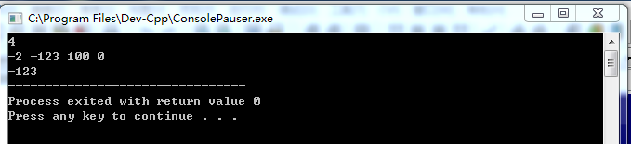
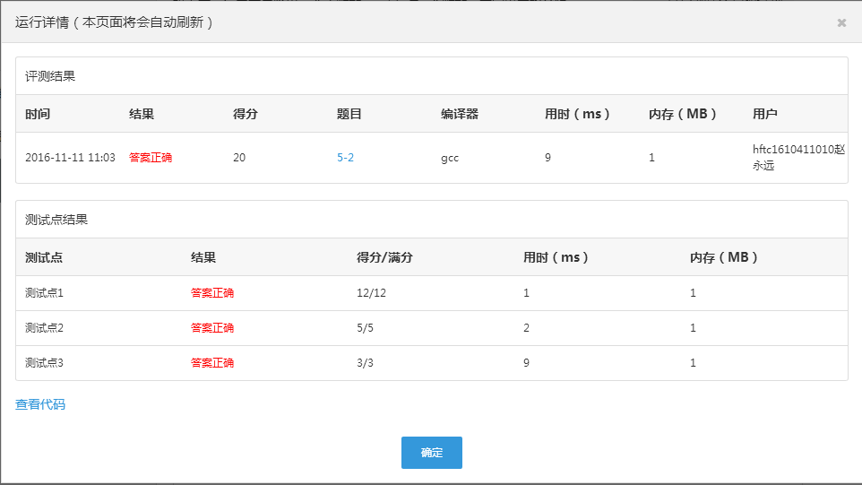

- 编程题：
（实验指导书第49页第二大题第（3）小题）换硬币：将一笔零钱（大于8分，小于1元，精确到分）换成1分、2分和5分的硬币组合。输入金额，输出共有多少种换法。要求硬币面值按5分、2分、1分顺序，各类硬币数量依次从大到小的顺序，输出各种换法。
输入输出示例：
10
fen5:1，fen2:2，fen1:1，total：4
fen5:1，fen2:1，fen1:3，total：5
count=2
请在下方空白处填写正确的程序段，粘贴实验运行结果，并将正确的程序保存于文件ex3_3.c中。
程序段：
#include<stdio.h>
int main (void)
{ int money,fen5,fen2,fen1,total,count=0;
scanf("%d",&money);
if (money>8 && money<100)
{
for(fen5=1;fen5<=20;fen5++)
for(fen2=1;fen2<=50;fen2++)
for(fen1=1;fen1<=100;fen1++)
{
if(fen5*5+fen2*2+fen1==money)
{
count++;
total=fen5+fen2+fen1;
printf("fen5:%d,fen2:%d,fen1:%d,total:%d\n",fen5,fen2,fen1,total);
}
}
printf("count=%d",count);
}
else
printf("输入的数字超过范围");

return 0;
}

实验运行结果：（建议同时粘贴PTA平台上对应题目的测试分数）
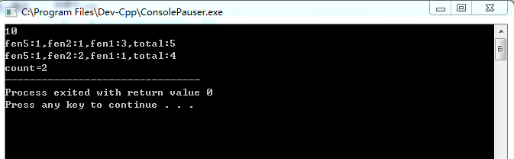

- 简述本次实验过程中出现的问题、解决方法、结果如何。
问题： 1.程序3“if(fen5*5+fen2*2+fen1=money)”语句一直存在问题
2.pta平台中该程序无法通过
解决方法：1.发现“=”应为两个，即“==”
2.参考老师提供的代码
结果： 1.程序成功运行并计算出正确结果
2.未能理解源代码含义，pta未提交，相信以后会慢慢理解的

- 实验总结。
1.通过该次上机实验，我知道了C语言的多变性，即同一个问题可通过不同的语句算法实现，而不同的语句所运行的效率也不同，在针对具体问题时应寻找最适合的算法以达到运行效率的最大化。
2.有些程序感觉写起来很困难，应该是练习的次数较少，以后应加强练习。

